**孙店镇召开巩固脱贫攻坚成果业务培训（第一期）**

为更好的开展“大排查、大走访、大提升”，将巩固脱贫攻坚成果与乡村振兴进行更好地衔接。10月8号，孙店镇召开巩固脱贫攻坚成果业务培训（第一期），全体镇干部、扶贫专干、帮扶责任人、第一书记参加培训会。

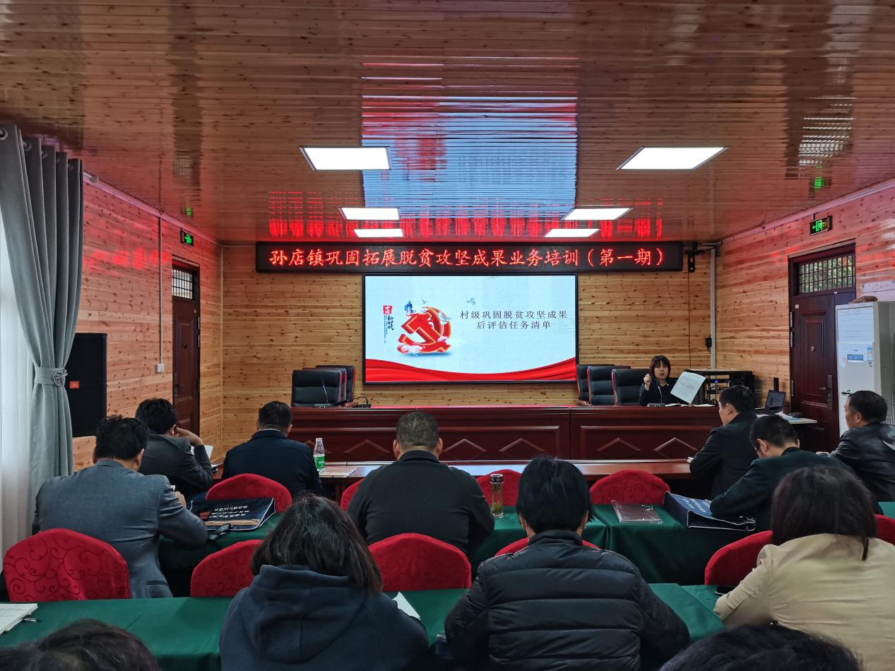

纪委书记陈俊宏对会议明确纪律，要求与会人员要按时参加培训，不得无故缺席，会议期间要做好笔记，避免走马观花。

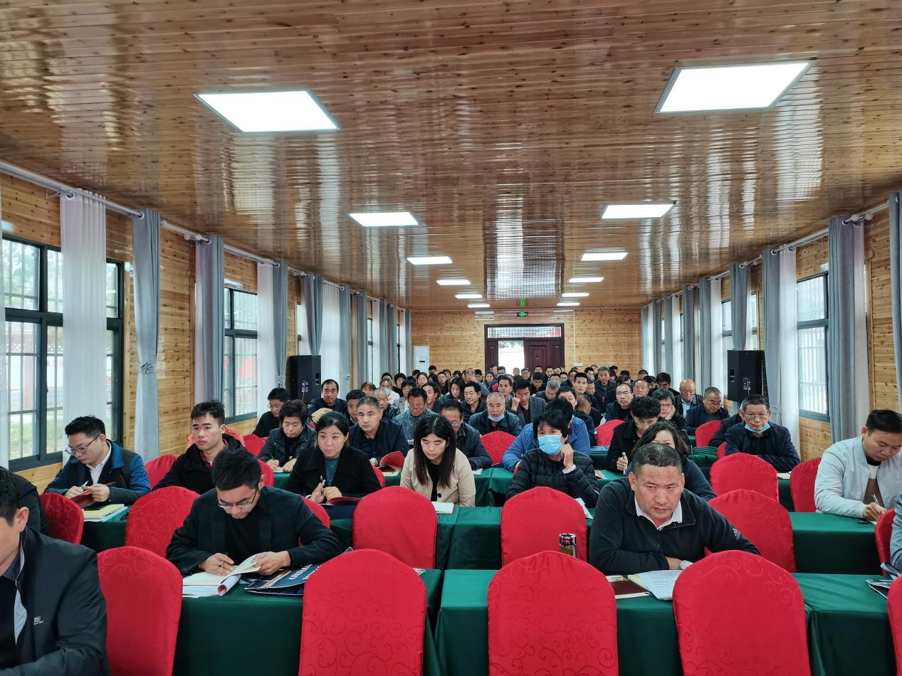

培训会由党委委员任亚会主讲，对村级巩固脱贫攻坚成果后评估任务清单进行一一讲解，确保每位工作人员对培训内容学习透彻、理解透彻。